SUB. 1.3 - Αποκατάσταση του Οθωμανικού Αρχοντικού Χασάν Μπέη στη Μεσαιωνική Πόλη Ρόδου

Το εν λόγω έργο, με κωδικό ΟΠΣ ΤΑ 5162226, προϋπολογισμό 1.500.000,00 ευρώ και χρηματοδότηση από το Ταμείο Ανάκαμψης και Ανθεκτικότητας, στοχεύει στην αποκατάσταση του Οθωμανικού Αρχοντικού Χασάν Μπέη στη Μεσαιωνική Πόλη της Ρόδου.

Η ανάδειξη της ιστορικής και αισθητικής αξίας του Αρχοντικού Χασάν Μπέη και η λειτουργία του θα συμβάλουν στην καλλιέργεια και καλύτερη γνωριμία της ιστορικής περιόδου της Τουρκοκρατίας για τους κατοίκους και τους επισκέπτες του νησιού καθώς και στη δημιουργία ενός ακόμη πολιτιστικού πόλου στη μεσαιωνική πόλη της Ρόδου, ενταγμένου στην εξέχουσα σημασία μνημειακή ζώνη της περιοχής.

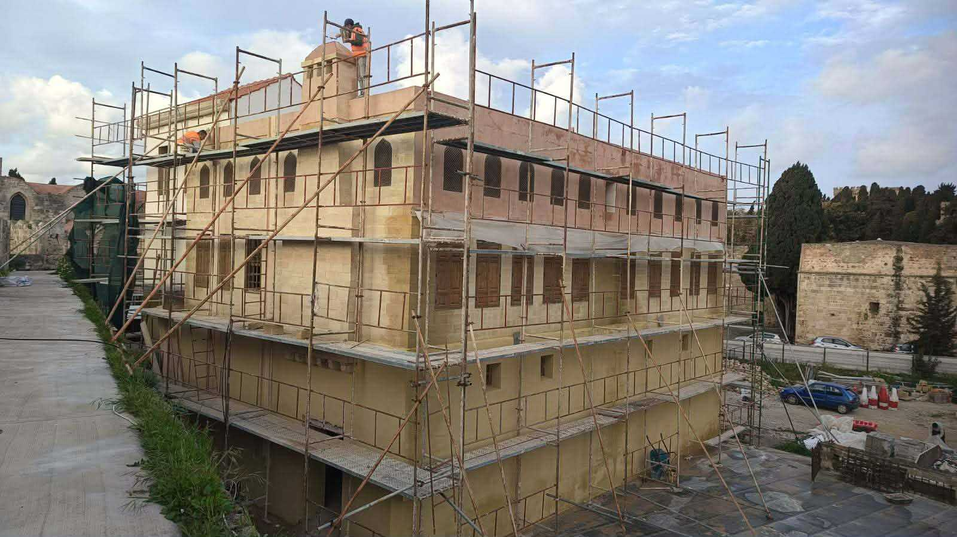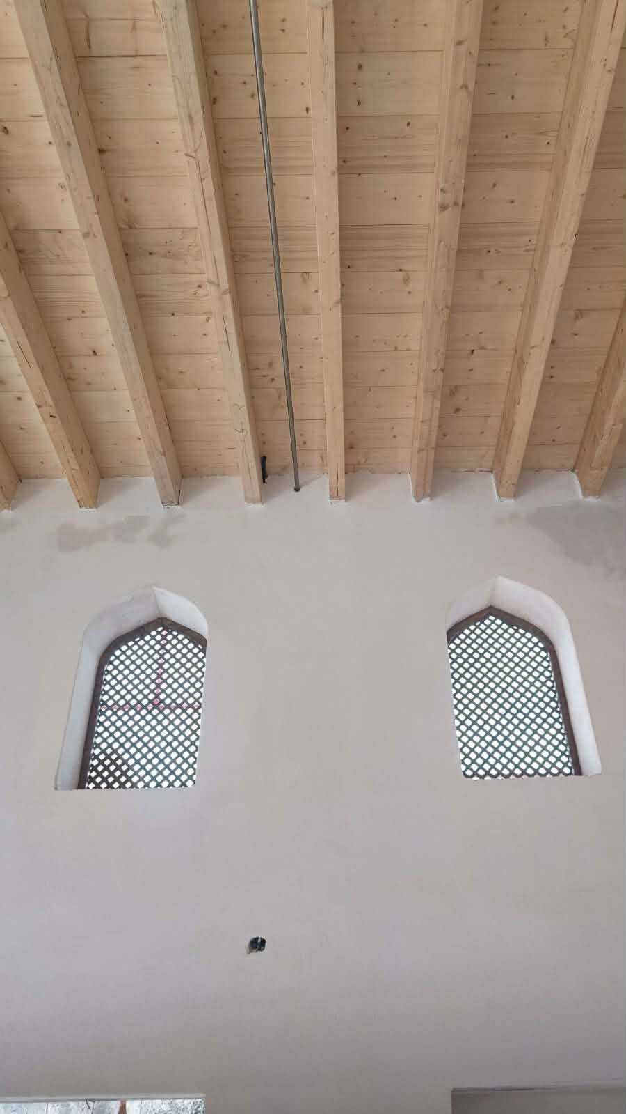
Το έργο/δράση υλοποιείται στο πλαίσιο του Εθνικού Σχεδίου Ανάκαμψης και Ανθεκτικότητας «Ελλάδα 2.0» με τη χρηματοδότηση της Ευρωπαϊκής Ένωσης – NextGenerationEU.
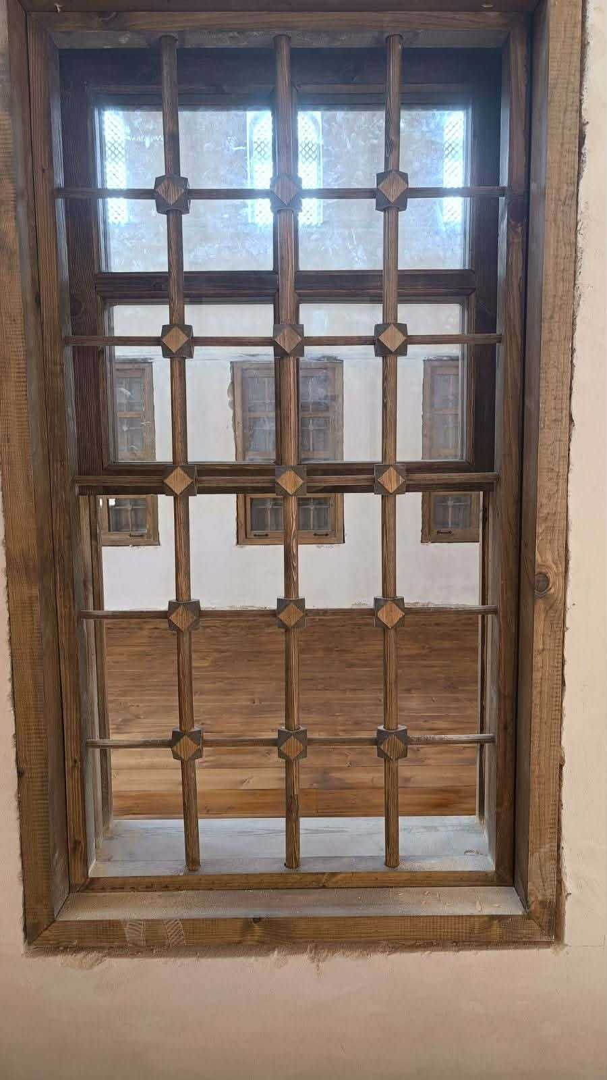
Το έργο/δράση υλοποιείται στο πλαίσιο του Εθνικού Σχεδίου Ανάκαμψης και Ανθεκτικότητας «Ελλάδα 2.0» με τη χρηματοδότηση της Ευρωπαϊκής Ένωσης – NextGenerationEU.

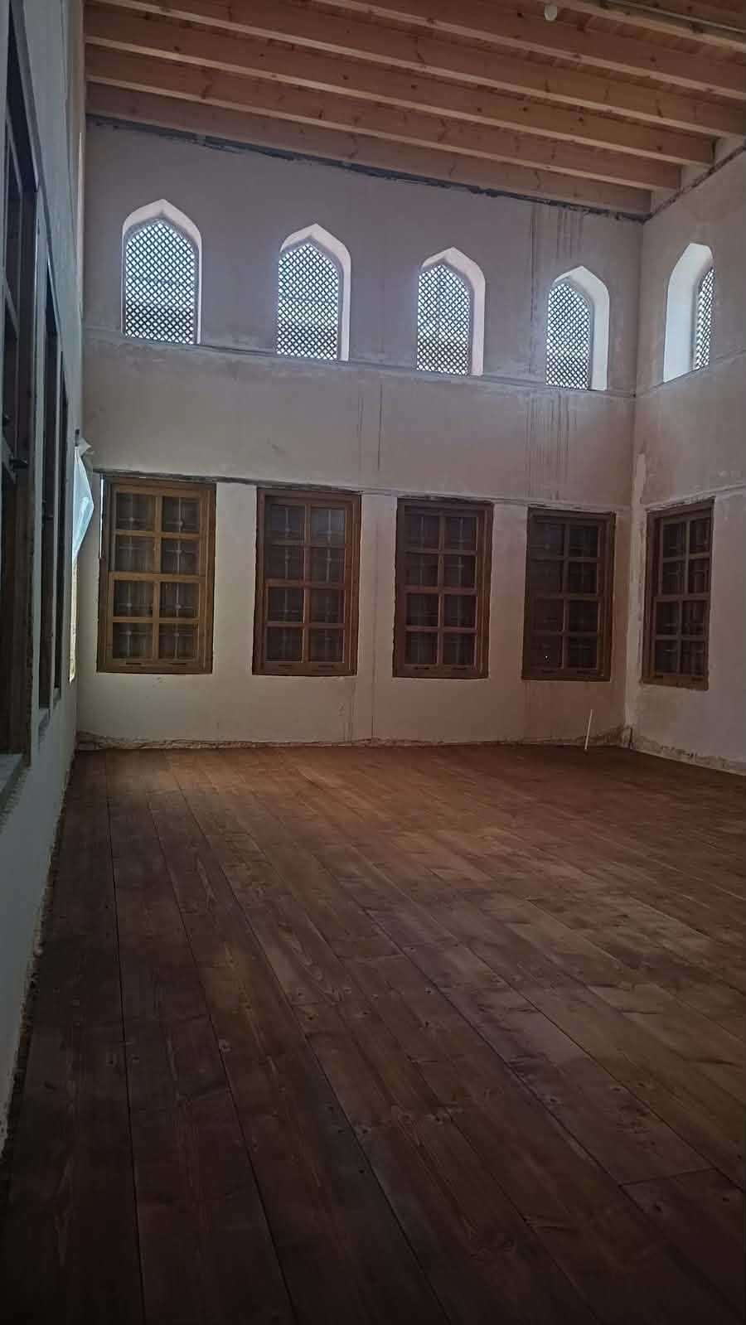
Το έργο/δράση υλοποιείται στο πλαίσιο του Εθνικού Σχεδίου Ανάκαμψης και Ανθεκτικότητας «Ελλάδα 2.0» με τη χρηματοδότηση της Ευρωπαϊκής Ένωσης – NextGenerationEU.

